ПРИКАЗ

13.12.2022 № 155-лс

О внесении изменения в приказ Департамента по молодежной политике, физической культуре и спорту Томской области от 15.05.2015 года № 35-лс «О Комиссии Департамента по молодежной политике, физической культуре и спорту Томской области по соблюдению требований к служебному поведению государственных гражданских служащих и урегулированию конфликта интересов»

В соответствии с Указом Президента Российской Федерации от 01.07.2010 № 821 «О комиссиях по соблюдению требований к служебному поведению федеральных государственных служащих и урегулированию конфликта интересов»
ПРИКАЗЫВАЮ:
- Внести изменение в приказ Департамента по молодежной политике, физической культуре и спорту Томской области от 15.05.2015 года № 35-лс «О Комиссии Департамента по молодежной политике, физической культуре и спорту Томской области по соблюдению требований к служебному поведению государственных гражданских служащих и урегулированию конфликта интересов» (официальный интернет-портал «Электронная Администрация Томской области» http://tomsk.gov.ru, 15.05.2015), изложив Приложение № 1 Состав Комиссии Департамента по молодежной политике, физической культуре и спорту Томской области по соблюдению требований к служебному поведению государственных гражданских служащих и урегулированию конфликта интересов, утвержденное указанным приказом в новой редакции, согласно приложению к настоящему приказу.
- Настоящий приказ вступает в силу со дня его официального опубликования.
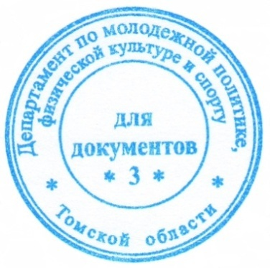

Начальник Департамента М.В.Максимов

Н.В.Гагарина

Приложение № 1
к приказу Департамента
по молодежной политике,
физической культуре и спорту
Томской области

от 13.12.2022 № 155-лс

Состав
Комиссии Департамента по молодежной политике, физической культуре и спорту Томской области по соблюдению требований к служебному поведению государственных гражданских служащих и урегулированию конфликта интересов

Роговцев Станислав Владимирович  Безельт  Ольга Евгеньевна  Гагарина  Наталия Викторовна  Алакина  Наталья Александровна  Акулова  Татьяна Александровна  Синеглазова  Анастасия Анатольевна | заместитель начальника – председатель комитета по физической культуре и спорту - председатель Комиссии  председатель комитета организационно-кадровой работы и правового обеспечения – заместитель председателя Комиссии  главный специалист комитета организационно-кадровой работы и правового обеспечения – секретарь Комиссии  консультант – юрист комитета организационно-кадровой работы и правового обеспечения  главный специалист отдела финансов  главный специалист комитета по физической культуре и спорту
независимые эксперты (в составе не менее одной четверти от общего числа членов комиссии);

представитель Департамента по профилактике коррупционных и иных правонарушений Администрации Томской области (по согласованию).

